Муниципальное общеобразовательное учреждение
«Средняя общеобразовательная школа № 58»

Исследовательская работа на тему:
«Вторичное использование бытовых отходов»

Работу выполнил:
ученик 7 «Г» класса
Хазиев Артем
Руководитель: учитель географии
Билалова Лейсан Рамилевна

Набережные Челны, 2018

Оглавление

Введение 3
Глава 1. Теоретические аспекты проблемы утилизация бытовых отходов 5
1.1. Проблема утилизации бытовых отходов в г. Набережные Челны 5
1.2. Переработка определенных видов отходов. 7
Глава 2. Практическое исследование переработки бытовых отходов 10
2.1. Подготовительный этап производства изделий из бытовых отходов 10
2.2. Разработка изделий из бытовых отходов 11
Заключение 13
Список использованной литературы 14
Приложение 16

Введение

Проблема отходов существует с давних пор. Ещё древние люди, обитавшие в пещерах, устраивали свалки мусора за пределами своих жилищ. Такие отходы легко разрушались в результате естественных природных процессов. Развитие цивилизации породило лавинообразный рост количества отходов. Чем лучше мы живём, тем больше потребляем различных товаров, а значит, производим больше мусора. Ученые считают, что какого-то эффективного способа борьбы с мусором нет, и не может быть в принципе.
Актуальность исследования заключается в том, что число мусороперерабатывающих заводов в России на сегодняшний день мало. Для того, чтобы не усугублять эту проблему сегодня, необходимы не только усилия властей. Мусоровоз не приедет в лес или на луг, чтобы убрать за вами пустую пластиковую бутылку, упаковку от шоколадки. Прежде всего, каждый человек должен сам соблюдать чистоту, а потом уже ждать этого от других. И самое главное научиться использовать отходы вторично, чтоб не усугублять экологическую ситуацию. Это важно не только для крупных городов (для городов с большой численностью населения), но и для таких небольших, как г. Набережные Челны.
Цель работы: формирование активной жизненной позиции в вопросе переработки отходов и их вторичного использования.
Задачи:
1. выяснить проблемы утилизации мусора в России, в частности в городе Набережные Челны.
2. изучить технологии переработки определенных видов отходов;
3. исследовать технологию производства изделий из отходов;
4. разработать изделия из переработанных отходов.
Объект исследования: бытовые отходы.
Предмет исследования: вторичное использование бытовых отходов.
Новизна исследования заключается в попытке производства изделий из переработанных бытовых отходов детьми школьного возраста.
Методы исследования: изучение статистических данных по загрязненности бытовыми отходами г. Набережные Челны, анализ источников технологий и на эту тему, эксперимент, обобщение результатов исследования.
Практическая значимость: исследование можно использовать на уроках технологии, географии, во внеурочной деятельности, а также послужить основой для дальнейшего изучения этого вопроса.

Глава 1. Теоретические аспекты проблемы утилизация бытовых отходов

Проблема утилизации бытовых отходов в г. Набережные Челны
На́бережные Челны́ — это крупный российский город республиканского значения, расположенный в северо-восточной части Республики Татарстан. Официальное местоположение второго по численности населения города в Татарстане — левый берег реки Кама и Нижнекамского водохранилища. Два берега соединены посредством плотины, на которой расположены автомобильная и железная дороги. Суммарная площадь городской территории составляет чуть более 170 квадратных километров (Приложение 1).
Ежегодно в Набережных Челнах требуется утилизировать более семисот тысяч тонн бытовых и промышленных отходов.
Более ста тысяч тонн составляют ТБО от жителей города. Бытовые отходы из жилого сектора города в полном объёме поступают на завод «ЭкоПодряд», где происходит сортировка и брикетирование. Извлечение их мусора вторичных ресурсов составляет порядка пятнадцати процентов.
С каждым годом проблема утилизации бытовых отходов в городе Набережные Челны становится все более актуальной. Некоторые отходы представляют прямую угрозу для здоровья человека, так как большая часть бытового мусора не разлагается в естественных условиях или имеет очень длительный срок разложения.
Кроме того, от большинства твердых бытовых отходов (ТБО) исходит неприятный запах в результате ферментацией органических веществ. Многие компоненты ТБО содержат пожароопасные фракции и могут самовозгораться под воздействием высоких температур.
На сегодняшний день в городе Набережные Челны работает около 40 организаций, занимающихся сбором и вывозом мусора, из них 3 предприятия по переработке отходов: ООО «Мехуборка», ООО «Поволжская экологическая компания», МУП «Челныкоммунхоз».
Большинство из существующих организаций неэффективны. Их технологии по переработке отходов сильно устарели, сортировка мусора производится вручную. Отсутствует современная и эффективная система учета, управления и контроля образования, сбора, транспортировки и размещения мусора. Данные предприятия перерабатывают малые, незначительные объемы ТБО, вследствие чего основная часть отходов вывозится на полигон, который уже почти переполнен.
По данным Федеральной службы государственной статистики по Республике Татарстан в 2014 году в муниципальном образовании город Набережные Челны было вывезено 1193 тыс. куб. м твердых бытовых отходов.
Все отходы вывозились на Тогаевский полигон твердых бытовых отходов. Он же - бывший Тогаевский карьер. В 1986 г. он местами был глубиной 20 м, теперь полностью засыпан мусором. Тогаевский полигон в Тукаевском районе РТ начали рекультивировать в 2015 году. Стоимость первого контракта составила 84 миллиардов рублей. Свалка работала с 1981 по 2013 год. Занимает она 6,6 га. На ней регулярно возникали пожары. Даже после закрытия, полигон продолжал служить источником загрязнения: из-за отсутствия сортировки отходов на свалку попали просроченные лекарства, токсичные лаки и краски, ртутьсодержащие приборы и лампы. Сообщалось, что на консервацию и свалки потратят 168 миллионов. Осенью 2015 года исполком Набережных Челнов отчитался, что на рекультивации свалки ежедневно работают 10 единиц спецтехники (Приложение 2).
Таким образом, в таком крупном городе Набережные Челны, где функционируют крупный автогигант и другие мелкие промышленные предприятия, а также проживают более 600 тысяч жителей, необходимы более радикальные способы борьбы с бытовым мусором, а именно вторичное использование бытовых отходов (Приложение 3).

Переработка определенных видов отходов.
Переработку отходов следует отличать от утилизации. Целью переработки является превращение отходов во вторичное сырьё, энергию или продукцию с определёнными потребительскими свойствами.
Переработка отходов может включать или не включать их обработку — деятельность, направленную на изменение физического, химического или биологического состояния отходов для обеспечения последующих работ по обращению с отходами. Обработке подвергается множество извлекаемых из отходов материалов, включая стекло, бумагу, алюминий, асфальт, железо, ткани, различные виды пластика и органические отходы (источники многочисленных вредных веществ и даже бактерий и вирусов). Одним из видов обработки является разделение мусора. В некоторых случаях отдельные процессы переработки отходов бывают технически нецелесообразны или экономически невыгодны из-за непомерно больших затрат материальных, транспортных, финансовых и человеческих ресурсов.
Давайте разберемся с обработкой определенного вида отходов.

Бумага - этот вид сырья является самым податливым для переработки благодаря своим свойствам, поэтому в настоящее время около 50% всего бумажного сырья отправляется на переработку. В основном, использование бумажного вторсырья направлено на производство туалетной бумаги или картона (Приложение 4).

Полимеры - пластиковые отходы. Самым популярным видом пластика для использования на предприятиях по переработке является ПЭТ — бутылки (Приложение 5).

Упрощенная схема действий по переработке этого вида отработок это:
- Сортировка.
- Очистка.
- Прессование.
- Дробление.
- Обработка горячим паром.
- Измельчение.
Перерабатывающие предприятия практикуют использование пластиковых бутылок для производства флекс хлопьев, а в последующем изготовление гранулята, для продажи предприятиям изготавливающим готовую продукцию по более выгодной цене.

Стекло - вторсырье для переработки можно получать при сортировке отходов потребления или путем целенаправленного сбора стеклобоя. Оно является сырьем для производства новых изделий из стекла, а так же для изготовления строительных материалов. На линии отходы подвергаются тщательной сортировке, очищаются и измельчаются, а затем подвергаются термической обработке. Полученная расплавленная масса фильтруется (Приложение 6).
Строительный мусор - в первую очередь производится сортировка отходов.
Рассмотрим процесс обработки бетона и кирпичного боя:
- Поступившие на линию бетонные и кирпичные отработки размельчаются.
- Измельченный материал дробится.
- Удаляются всевозможные примеси.
- Разделение получившихся частиц по габаритам.
Конечный результат данного вида это вторичный щебень. Можно заметить использование получившегося материала в целях выравнивания рельефа, в строительных нуждах. Обработка строительных материалов позволяет значительно снизить расход первичных ресурсов, а также оградить природную среду от загрязнения.

Резина - автопокрышки и отходы резины. Процесс обработки резины может сводится к одному этапу — измельчение. После этого этапа распространено использование резиновой крошки как материала для насыпи стадионных дорожек и детских площадок. Если рассматривать дальнейший процесс, то измельченная резина может направляться на сжигание. Несмотря на губительное влияние на окружающую среду, этот способ имеет место.
Также измельченный материал может подвергаться пиролизу. Он используется чтобы добиться распада резины на составные вещества, которые являются популярным видом вторсырья (аналог природного газа, техуглерод, металлокорд, нефть, полученная синтетически). Если сжигать резину в пиролизном котле, то ущерб окружающей среде будет минимален.

Текстиль - обработка обуви и текстиля. Использование обуви и текстиля для производства новой продукции распространено в развитых европейских странах, но не в России. На придомовых территориях располагаются контейнеры для сбора одежды. После транспортировки на завод по переработке отходов, отработки направляются в цех для сортировки, где непригодная для носки одежда очищается. А годная одежда и обувь направляется на благотворительные нужды. Вторсырье перерабатывается и используется для изготовления новой продукции, к примеру некоторых видов бумаги.

Батарейки. Для сбора вторсырья проводятся промо — акции, привлекающие внимание общественности. Переработка батареек является процессом по восстановлению и эксплуатации тех материалов, из которых изготовлены батарейки. Во время этого процесса из батареек извлекаются металлы, которые затем вторично включаются в состав новых изделий. Целью такого процесса становится сохранение электроэнергии и сырья. Переработка подобных изделий способствует сохранению окружающей среды для здоровой жизнедеятельности человека (Приложение 8).

Таким образом, для переработки разных видов бытовых отходов используются различные технологии, которые наносят экологии незначительный или не наносят вред.

Глава 2. Практическое исследование переработки бытовых отходов

2.1. Подготовительный этап производства изделий из бытовых отходов

В повседневной жизни мы очень часто сталкиваемся с такими бытовыми отходами как пластиковые бутылки и картон. Но не каждый из нас понимает, что из этих предметов можно изготовить очень красивые изделия для быта.
Мной была поставлена цель - показать людям всю красоту изделий из бытовых отходов. В этом мне стал помогать мой экологический отряд МБОУ «СОШ №58» - «Эколайф». В течении учебного года были проведены многочисленные акции по сбору пластиковых бутылок, батареек и бумаги. Результаты были ошеломляющие: по школе было собрано 1650 бутылок, 3 тонны макулатуры, 110 кг батареек. Это говорит о том, что бытового мусора очень много. (Приложение 9)
После этого была проведена сортировка бытовых отходов, и наиболее хорошего состояния бутылки и картон были оставлены для изготовления изделий, а остальное было сдано на переработку.
Из-за отсутствие опыта наш отряд решил посетить мастер-классы, проводимые в МЦ «Орион», где нас обучили изготавливать изделия из бытовых отходов. Вторым этапом мы стали проводить мастер-классы для учащихся начальной школы по производству изделий из бытовых отходов. На них мы показывали различные технологии изготовления изделий.(Приложение 10)
Нами был выбрано изделие – гриб из пластиковых бутылок на картоне.
Работа по изготовлению изделия состоит из нескольких этапов.
- Подготовительный.
Выбираем материал изготовления. В нашем случае это пластмассовые бутылки и картон. Бутылки проходят этап чистки: они моются, обертка убирается, крышки собираются отдельно. Протереть картон, очистить его от жира.
Нам понадобится: сильнодействующий клей, ножницы, краска с кисточкой (гуашь), непроливайка, цветная бумага, бутылки и картон.
Обязательно, учащимся начальных классов объясняется техника безопасности работы с ножницами и клеем.
Таким образом, когда все подготовлено можно приступать к изготовлению изделия.

2.2. Разработка изделий из бытовых отходов

Сам процесс изготовления гриба состоит из нескольких этапов.
1. Отрезаем у пластиковой бутылки донышко и верхнюю часть с горлышком (примерно половину всей бутылки).
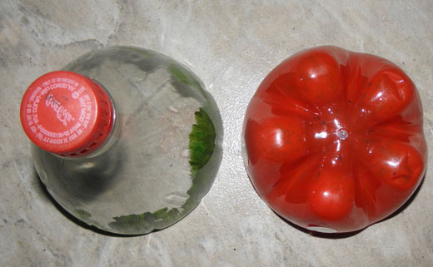
Рис. 1
2. Верхняя часть бутылки станет у нас ножкой грибочка, а донышко – шляпкой яркой поделки.
3. На этом этапе нужно провести окрашивание поделки из пластиковых бутылок. Используем акриловые краски. Красим элементы поделки изнутри, чтобы краска впоследствии оказалась защищенной пластиком (меньше будет мокнуть под дождем – дольше продержится).
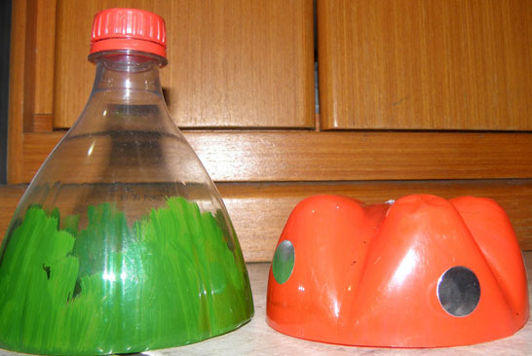
Рис. 2
4. В обще-то, на фото ясно видно, как именно красить такие грибочки. Шляпка-донышко лучше всего подходит для мухомора, как выглядит этот гриб, знают все.
5. Хотя, возможны варианты. Например, сделать ножку частично зеленой, что позволит ей органично расположиться в траве, или – золотой, желтой, коричневой, белой, синей и т.д.
Детали поделки скрепляем посрединке кусочком проволоки или скручиваем болтиком (получится вообще очень аккуратно).
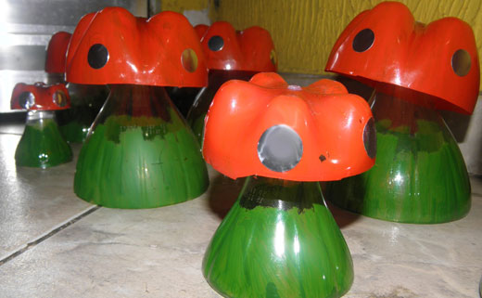
Рис. 3
7. Ну и, конечно, делать нужно не один грибок, а целое семейство. Можно, кстати, использовать в изготовлении бутылки разных размеров, тогда получатся и «взрослые» грибы, и грибочки - «детеныши».
8. Картон оборачиваем цветной бумагой и крепим гриб.
9. Заодно можно сделать чудную черепаху из пластиковых бутылок – используя одни только донышки. Согласитесь, рельефное донышко большой пластиковой бутылки – уже готовый панцирь черепахи. А для головки и лапок можно взять донышки от бутылок поменьше.
Это технология изготовления только одного изделия. Можно, таким образом, изготавливать и другие изделия из различных бытовых отходов.
После нескольких мастер-классов была проведена выставка в школе, где были представлены изделия из бытовых отходов младших школьников: начиная от поделок и заканчивая одеждой. Посетители выставки, по итогам опроса, были удивлены этим поделкам. Именно благодаря таким мастер-классам и выставкам можно воспитать у школьников экологическую культуру. (Приложение 10, 11, 12)

Заключение
Количество твёрдых бытовых отходов с каждым годом увеличивается. Если накопление ТБО будет продолжаться такими темпами, то через 10 лет человечество окажется под слоем отходов. Ежедневно мы потребляем множество продуктов, что приводит к накапливанию таких отходов, как консервные банки, пакеты, бутылки, бумага и т. д.
В некоторых странах семья из четырёх человек собирают ежедневно около трёх килограммов отходов. Трудно представить, сколько отходов скапливается каждый день в городе, насчитывающем несколько тысяч или миллионов жителей. Данная проблема чрезвычайно актуальна в последнее время. Но у нас есть загрязнённые участки, созданные самими жителями города. Это мы видим, когда идём в школу, выезжаем на природу, приходим на берег реки. Это то, что оставляет после себя человек – мусор. С каждым годом его становится всё больше. Вышесказанное свидетельствует о существовании противоречий между:
1.Наличием потребности у населения жить в чистоте и порядке.
2.Осознанием важности подростками бережного отношения к природе
Исследование поможет привлечь к поднятой проблеме школьников и взрослое население, способствует воспитанию экологически грамотных молодых людей, позволит создать базу для формирования активной жизненной позиции детей и подростков, вовлечения учащихся в социально значимую деятельность, развитию творческих способностей ребят и интереса к научной деятельности.

Список использованной литературы

- Бобович Б.Б.,Девяткин В.В. Переработка отходов производства и потребления. М.: Интермет инжиниринг, 2000
- Дабаева М.Д. Эколого-безопасная утилизация отходов: монография / М.Д
- Кузнецов В.А., Крапильская Н.М., Юдина Л.Ф. Экологические проблемы твердых бытовых отходов. Сбор. Ликвидация. Утилизация. Учебное пособие - Москва: МИКХиС, 2005.
- Лотош В.Е. Переработка отходов природопользования. Екатеринбург: Полиграфист, 2007.
- Мюллер К.Ф. Право окружающей среды. Основы природоохранного права. М.:Эксмо, 2002
- Сидоренко О.Д. Биологические технологии утилизации отходов
животноводства: учеб. пособие / О.Д. Сидоренко, Е.В. Черданцев. - М.: Изд - во МСХА, 2001. - 74 с
- Улицкий, В.А.; Васильвицкий, А.Е.; Плущевский, М.Б. Промышленные отходы и ресурсосбережение. М.: Сашко, 2006.
- Шапиро С., Флаерти-Зонис К., Либэл Д. Окружающая среда и мировое сообщество: Учеб. пособие / Пер. с англ. – Новосибирск, 1995. – 299 c.
- Шубов Л.Я., Ставровский М.Е., Шехирев Д.В. Технология отходов мегаполиса: Учебное пособие. М.: Наука, 2005.

Приложение 1.
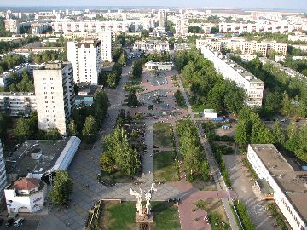
«Набережные Челны – город республиканского значения, где проживают 600 тыс человек»
Приложение 2.
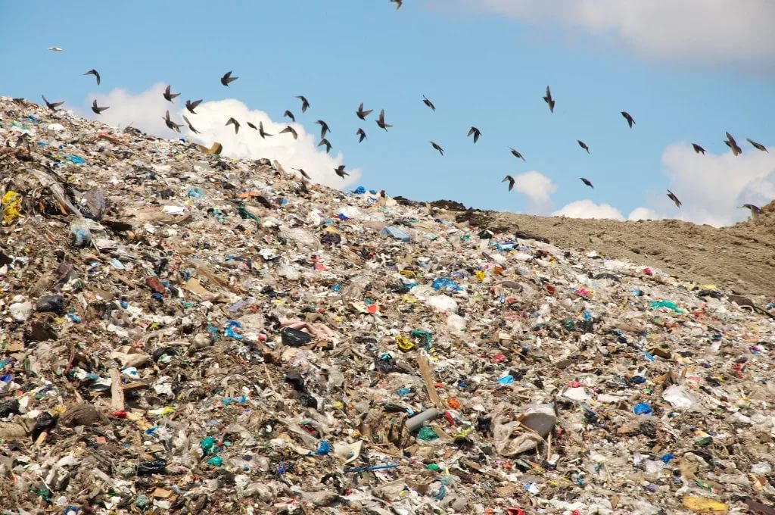
«Тогаевский полигон. Ежегодно в Набережных Челнах требуется утилизировать более семисот тысяч тонн бытовых и промышленных отходов».
Приложение 3.
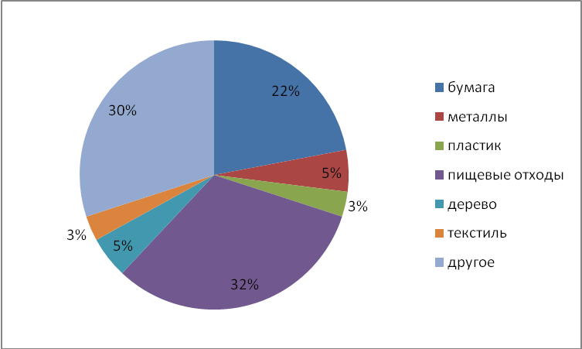

«Соотношение различных видов отходов по городу Набережные Челны»
Приложение 4.

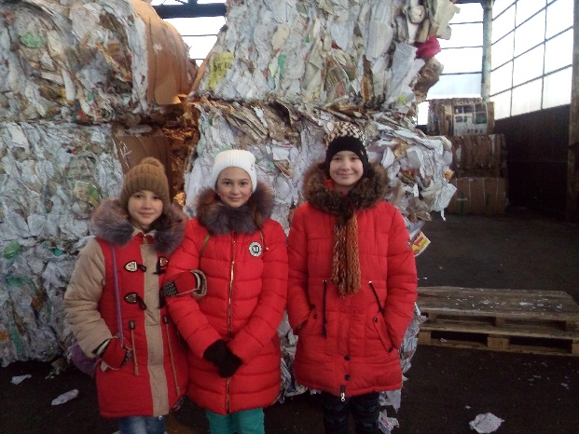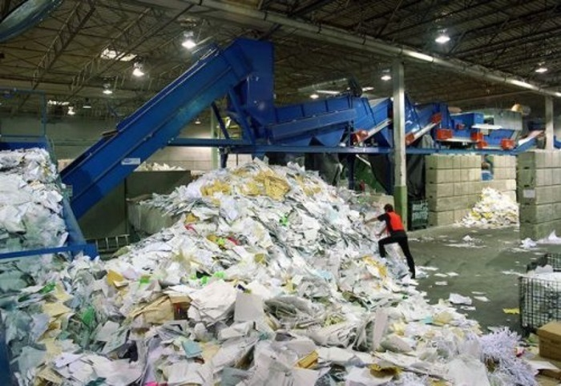

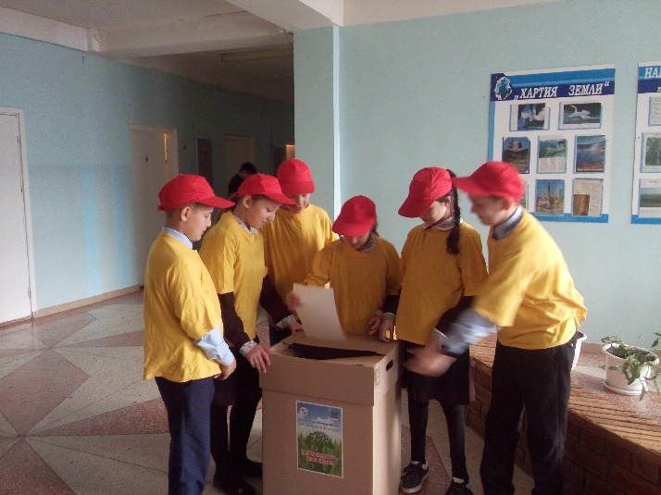
«Переработка бумаги»

Приложение 5
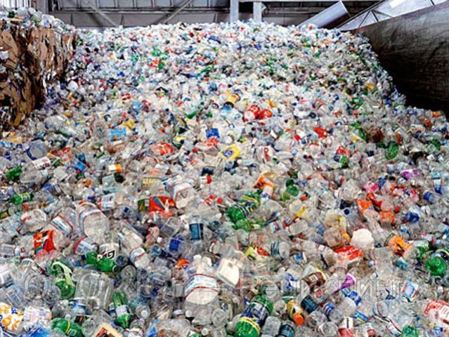
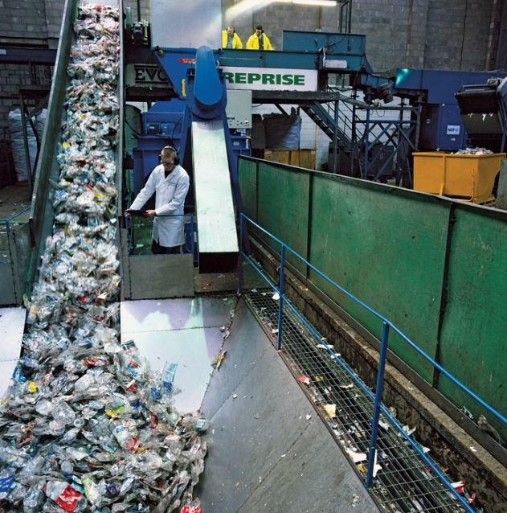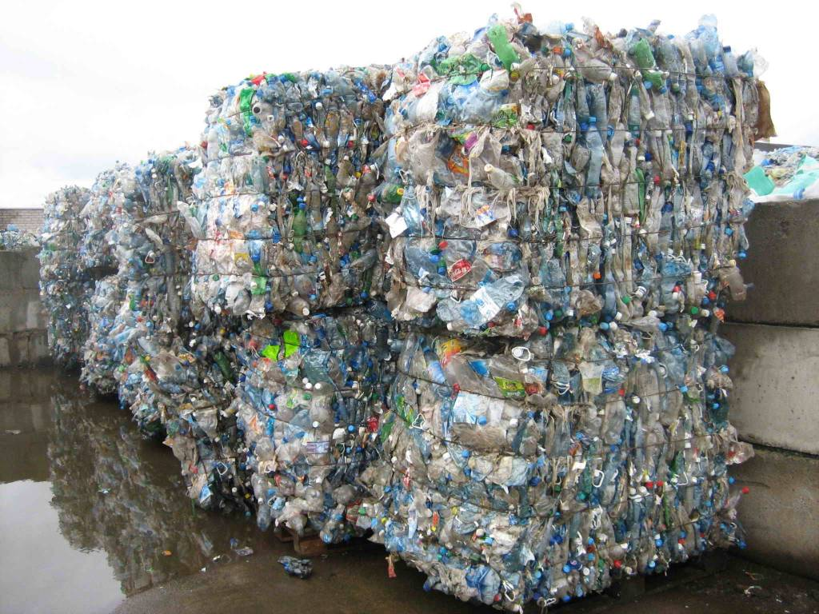
«Переработка полимеров – пластиковых бутылок»
Приложение 6

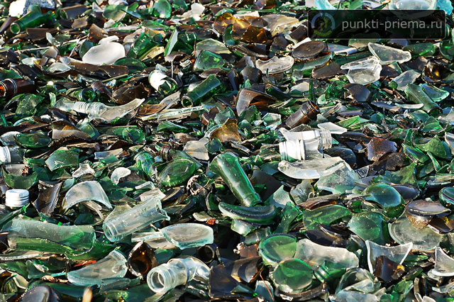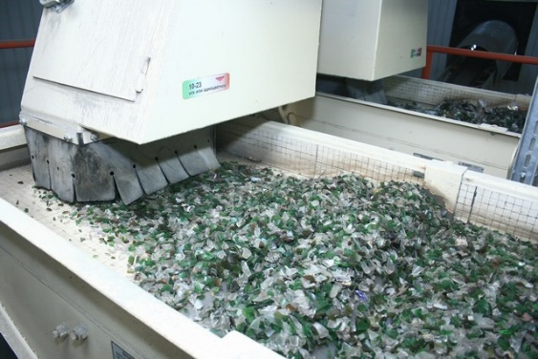
«Переработка стекла»

Приложение 7

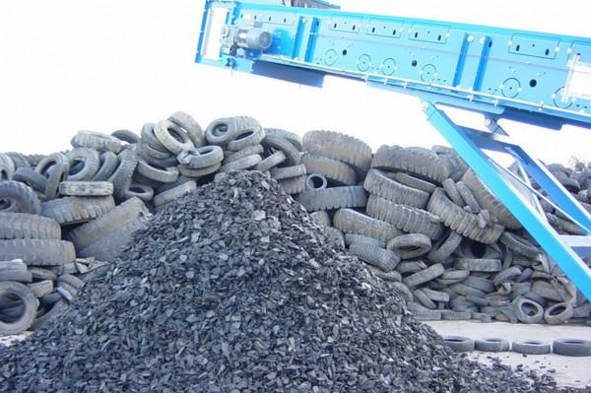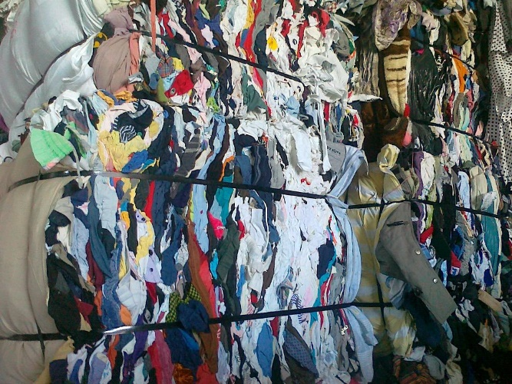

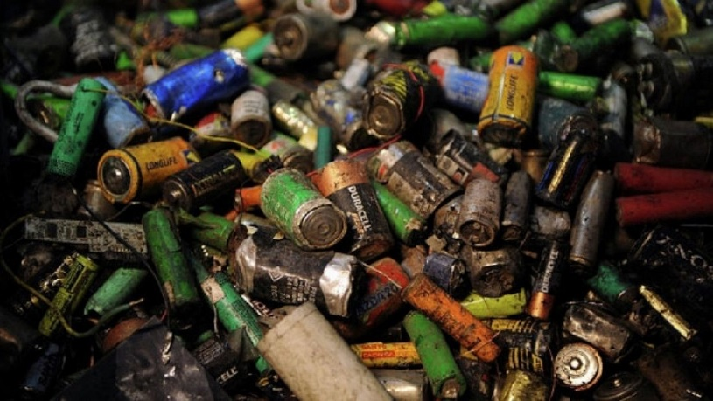.

«Переработка резины, текстиля и батареек»

Приложение 8

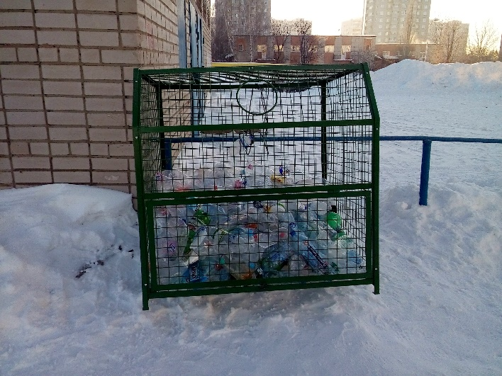
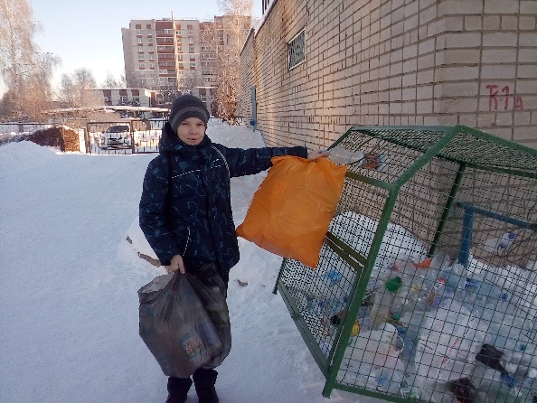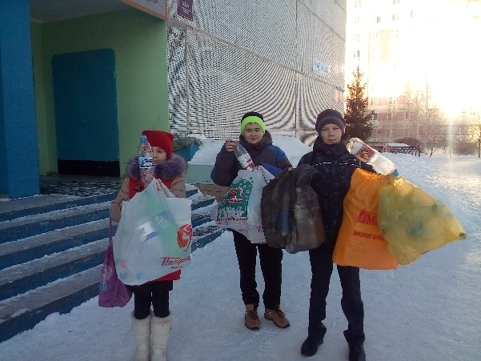

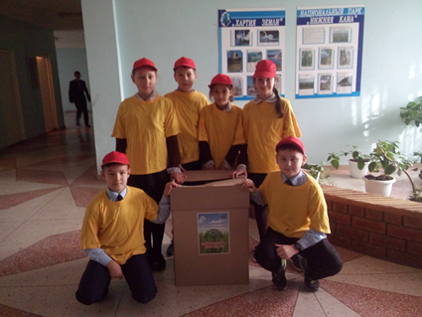

«Работа по сбору пластиковых бутылок и маку
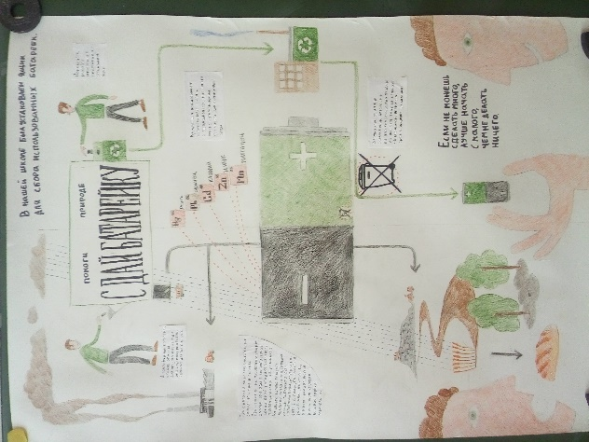
«Городской конкурс плакатов «Батарейка сдавайся – 2016 год»

Приложение 9
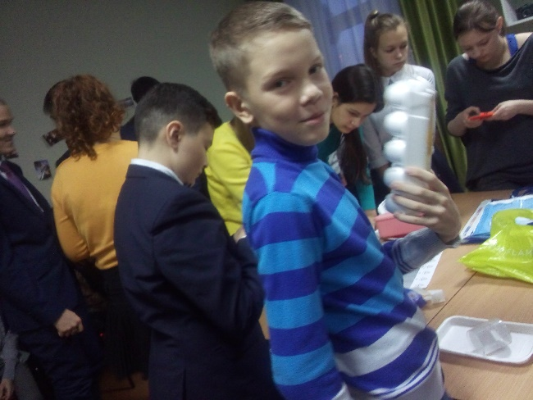
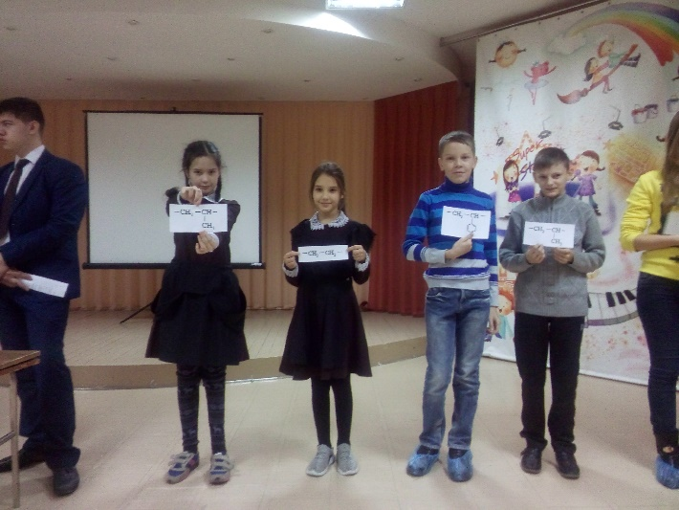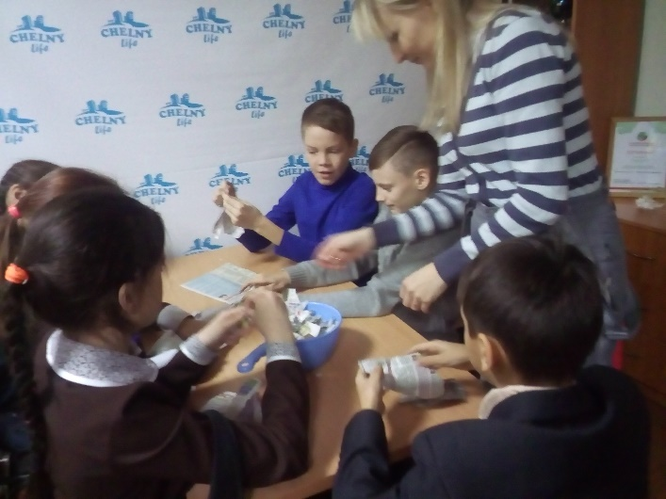

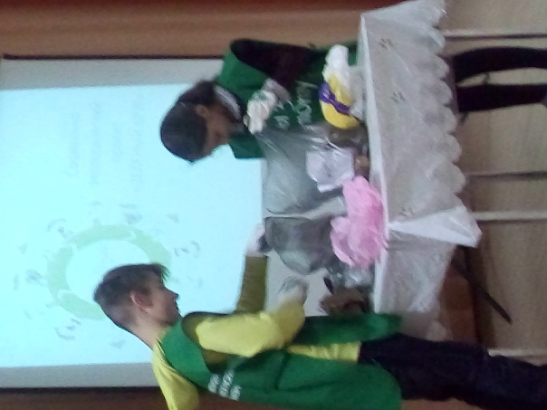

«Обучение экоактивов на базе МЦ «Орион»

Приложение 10
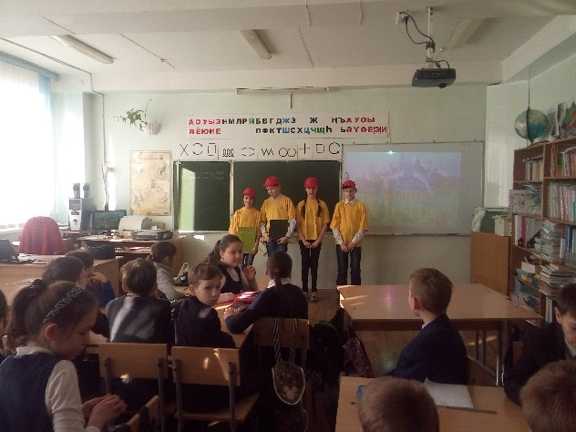
«Применение полученного опыта в начальных классах»
Приложение 11
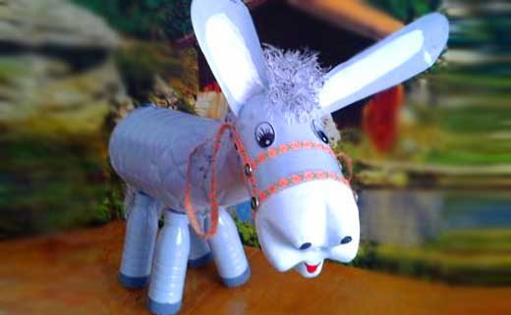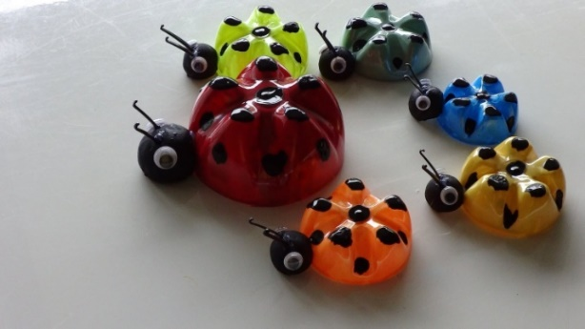
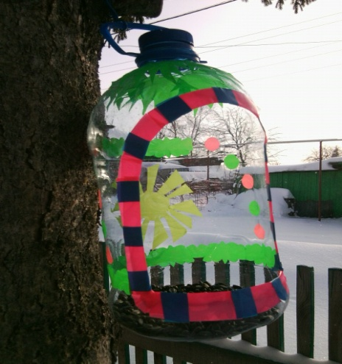

«Выставка изделий, сделанная руками учащихся «МБОУ «СОШ № 58»

Приложение 12

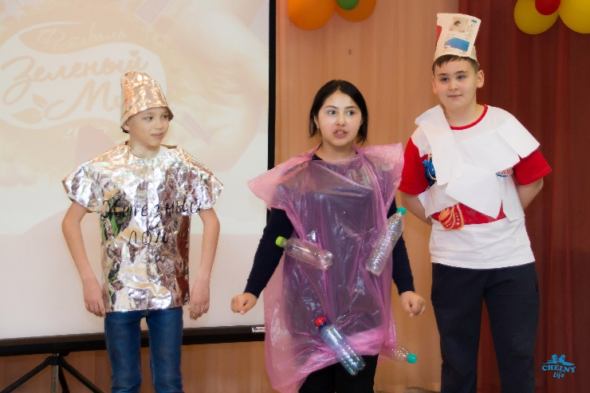

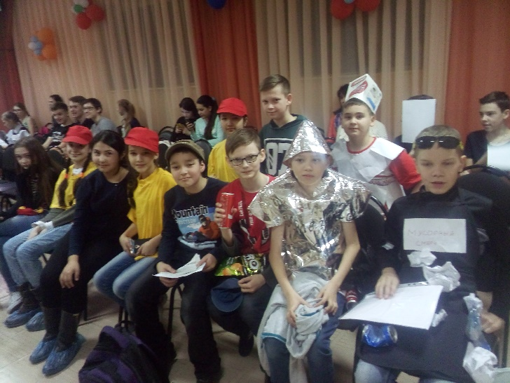

«Были подготовлены костюмы руками детей для экологического конкурса»

Дабаева М.Д. Эколого-безопасная утилизация отходов: монография. – С.6.
Лотош В.Е. Переработка отходов природопользования. Екатеринбург: Полиграфист, 2007. – С.33

